**ESTRATTO CONTRIBUTI LIBERALI PAGOinRETE**

# Home Page “Pago In Rete Scuola”

Effettuato l’accesso al servizio *Pago In Rete* il sistema prospetta la pagina descrittiva del servizio dedicato agli utenti

L’utente deve cliccare sul pulsante “VAI A PAGO IN RETE SCUOLE”

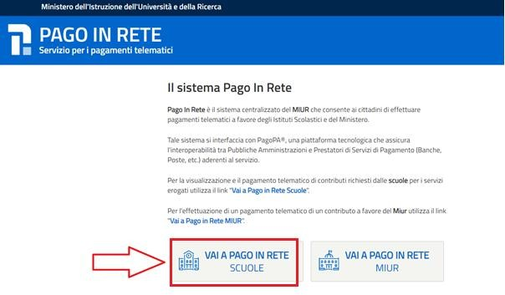

Il sistema indirizza l’utente alla seguente home page riservata per i pagamenti delle tasse e dei contributi scolastici.

# Versamenti volontari

L’utente può ricercare i versamenti volontari che le scuole hanno reso eseguibili con il servizio, accedendo alla pagina “Versamenti volontari” dal link in alto della home page.

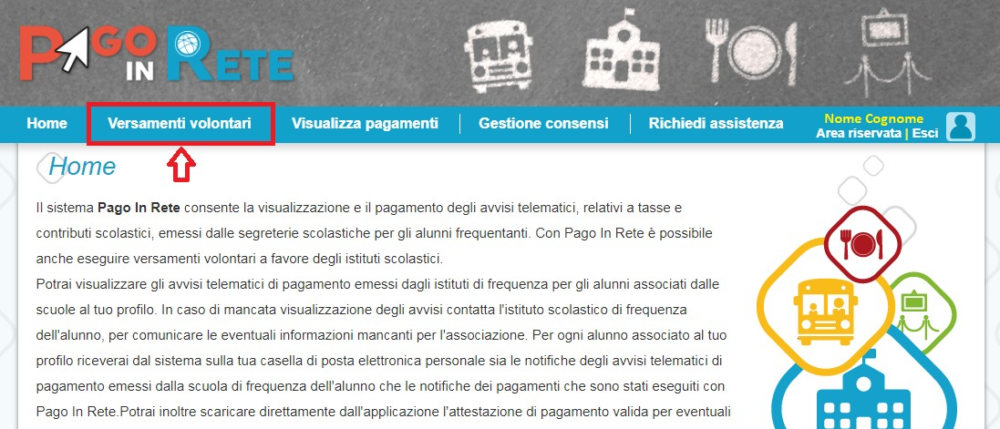

Per eseguire un versamento volontario l’utente deve:

* + 1. ricercare la scuola di interesse
    2. visualizzare le contribuzioni che la scuola ha reso eseguibili
    3. ricerca e selezione la causale del contributo che vuole versare
    4. procedere con il pagamento

Il sistema *Pago In Rete* prevede due modalità di **ricerca della scuola**: la ricerca sul territorio

(1) o la ricerca puntuale per codice meccanografico (2).

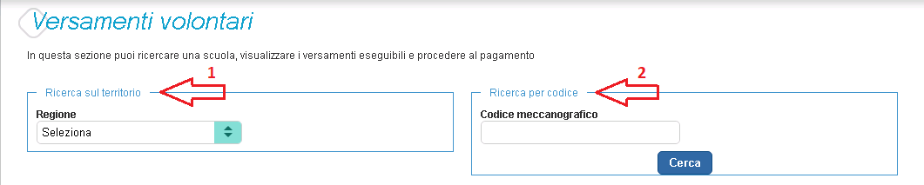

Ricerca per codice **IIS MARZOLI BSIS01800P**

Se l’utente conosce il codice meccanografico della scuola per la quale vuole fare il versamento in forma volontaria, può inserire direttamente nella sezione di destra il codice meccanografico., come riportato nella figura che segue. (FRECCIA 1)

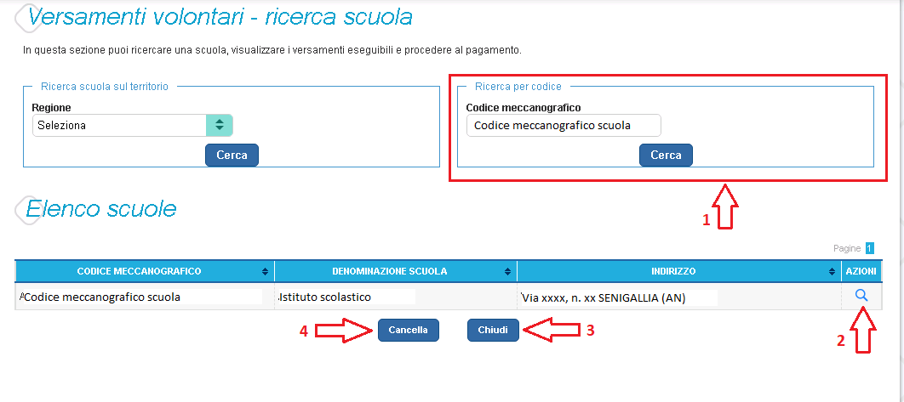

1. In questa sezione l’utente inserisce il codice meccanografico della scuola **BSIS01800P** e aziona il pulsante “Cerca”. Il sistema aggiorna la pagina visualizzando i dati della scuola ricercata (codice meccanografico, denominazione scuola e indirizzo).
2. Per visualizzare i pagamenti che la scuola ha reso eseguibili l’utente aziona **l’icona “lente”.**

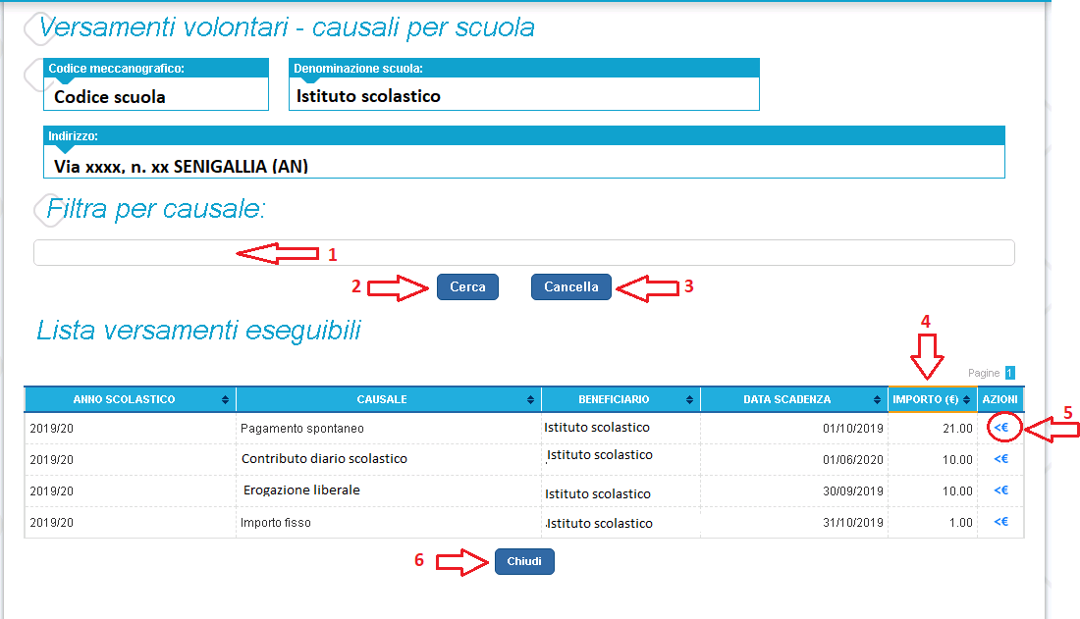Dopo che l’utente ha attivato l’icona “lente” in corrispondenza della scuola di suo interesse, il sistema apre una pagina all’interno della quale è riportato l’elenco delle richieste di contribuzione che la scuola hanno reso eseguibili, come mostrato nella figura seguente.

La scuola stabilisce se l’importo del contributo visualizzato può essere modificato dall’utente in fase di pagamento e la data di scadenza entro la quale può essere eseguito il versamento. Se l’utente vuole **procedere con il pagamento per un versamento eseguibile aziona l’icona “<€” .**

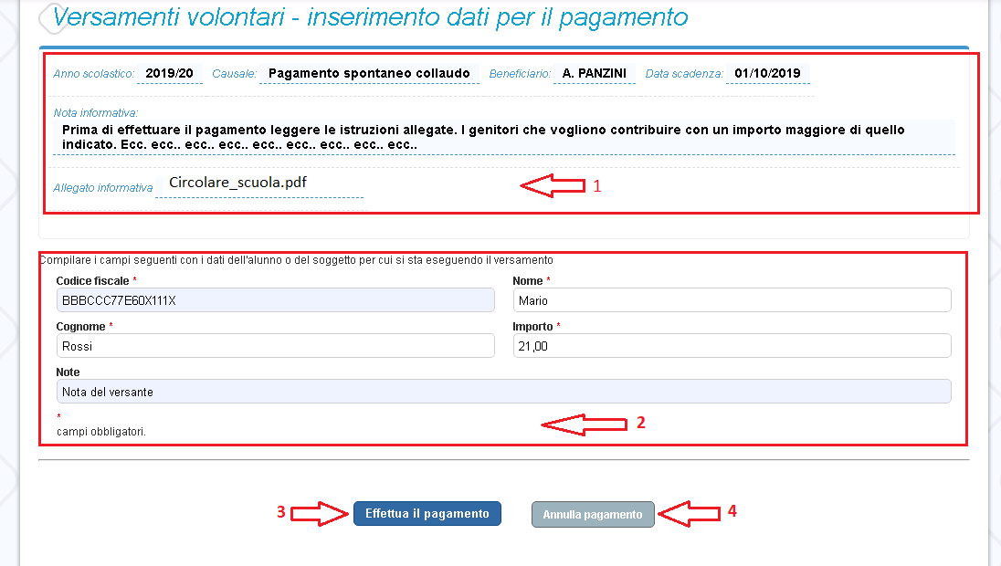A fronte dell’attivazione da parte dell’utente dell’icona “euro” il sistema, prima di procedere con la transazione, richiede di alcune informazioni necessarie per effettuare il versamento, come mostrato nella figura seguente.

È sempre richiesto di fornire i dati del pagatore per il quale si esegue il versamento (nome, cognome, e codice fiscale). L’utente può compilare il campo note facoltativamente, per fornire indicazioni sul pagamento alla segreteria scolastica.

Se la scuola accetta anche una contribuzione volontaria per un importo diverso da quello richiesto, l’utente sarà abilitato a modificare l’importo prospettato.

1. In questa sezione il sistema riporta i dati della contribuzione volontaria generata dalla scuola e l’eventuale documento informativo pubblicato dalla scuola.
2. L’utente inserisce i dati richiesti.
3. L’utente attiva il tasto “Effettua il pagamento” per procedere con la transazione.
4. L’utente attiva il tasto “Annulla il pagamento” per annullare la transazione e tornare all’elenco dei versamenti volontari eseguibili.

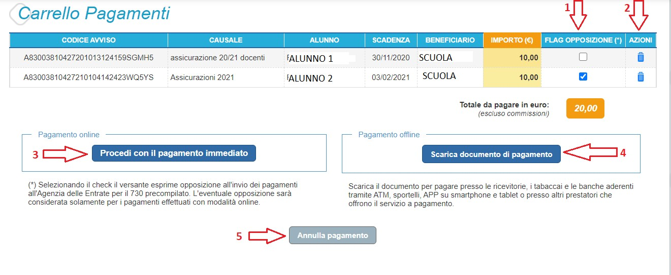In relazione ai dati inseriti dall’utente il sistema genera un avviso di pagamento intestato all’alunno indicato e apre la pagina del carrello dei pagamenti, come mostrato nella figura seguente.

1. **Flag opposizione** selezionando questo check l’utente può esprimere la sua volontà di fare opposizione all’invio dei dati dei pagamenti all’Agenzia delle Entrate per il 730 precompilato. L’eventuale opposizione inserita dall’utente sarà considerata solo se la modalità di pagamento scelta è quella immediata.
2. **Elimina avviso dal carrello** nella colonna “Azioni” attraverso l’icona “Elimina” l’utente può eliminare uno o più avvisi dal carrello. In seguito a questa azione il sistema aggiorna in automatico il “Totale da pagare”.
3. **Pagamento online** attivando il pulsante “Procedi con pagamento immediato” l’utente viene indirizzato alla piattaforma per i pagamenti elettronici verso le pubbliche amministrazioni “pagoPA” dove potrà procedere al pagamento online
4. **Pagamento offline** attivando il pulsante “Scarica il documento di pagamento” l’utente scarica il documento di pagamento predisposto dal sistema per effettuare il pagamento degli avvisi posti nel carrello in un secondo momento
5. **Annulla pagamento** attivando il pulsante l’utente annulla il pagamento visualizzato e

torna alla ricerca dei versamenti volontari.

Al termine della transazione con esito positivo del pagamento l’utente potrà visualizzare l’avviso nella pagina “Visualizza pagamenti” impostando come filtro lo stato=“Pagato” e potrà visualizzare la Ricevuta telematica e scaricare l’Attestato di pagamento.

# Visualizza pagamenti

L’utente accedendo alla pagina “Visualizza pagamenti” posizionata in alto nella home page

può

* ricercare e visualizzare gli avvisi telematici che gli sono stati notificati dalle scuole di frequenza
* visualizzare tutti i versamenti volontari che l’utente ha eseguito
* fare i pagamenti telematici degli avvisi ricevuti

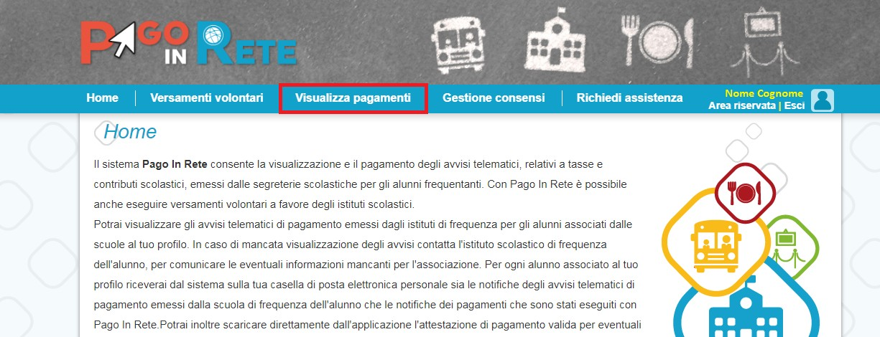

La pagina visualizza gli avvisi digitali di pagamento che le scuole che utilizzano Pago In Rete,

hanno notificato all’utente, in qualità di versante per l’alunno (genitore o chi ne fa le veci), per consentire il pagamento elettronico delle tasse e contributi scolastici.

Se l’utente non visualizza gli avvisi digitali dell’istituto frequentato dal proprio figlio, deve contattare la segreteria scolastica, per richiedere di essere abilitato al pagamento telematico per il proprio figlio.

Per ogni avviso visualizzato nella pagina “Visualizza Pagamenti” l’utente ha la possibilità di conoscere lo stato aggiornato del pagamento ed accedere ai documenti presenti a sistema: una nota informativa se allegata dalla scuola e, per gli avvisi pagati, la ricevuta telematica e l’attestato di pagamento.